TIPO | CLASES | RESULTADO
Título de sección | text-3xl font-bold | 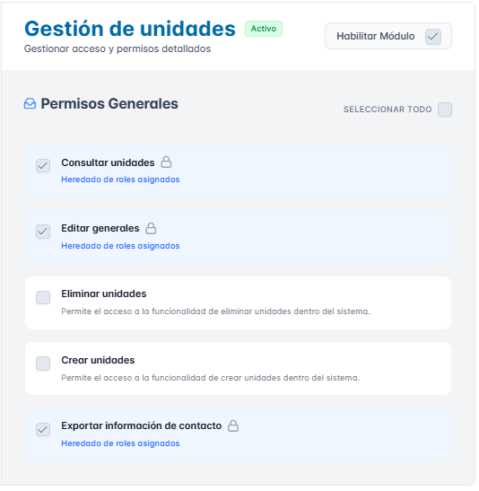
Subtitulo de sección | text-sm
Título de panel | text-lg font-semibold , <h6> | 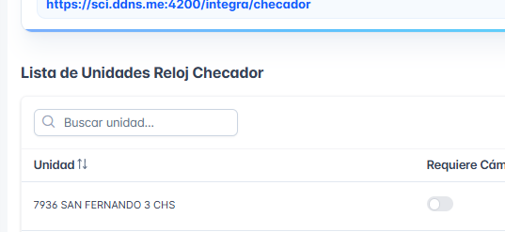  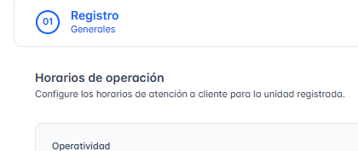
Título widget | text-[13px] font-bold text-slate-800 leading-tight | 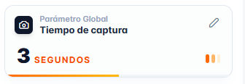
Subtitulo widget | text-[11px] font-semibold

